**xLang2018**

|  |  |
| --- | --- |
| 과 목 | 프로그래밍 언어 |
| 담 당 교 수 | 이수현 |
| 제출자 | 김태환 |
| 제출일자 | 2018년 10월 31일 |

1. 프로그램 설명 및 특징

* xml을 C언어로 변환해주도록 자바로 만든 프로그램이다.
* 파일 주소를 받아 해당 경로의 xml을 읽고 C 언어로 변환한다.
* Do, Then, Else를 묶어 괄호에 자식들이 들어가도록 만들었다.
* Else는 else가 따로 입력되기 때문에 If에서 else를 쓰도록 만들었다.
* Assign에서 선언은 한번만 일어나야 하기 때문에 부모를 Statement로 갖는 것만 “int “를 추가로 입력해줬다.
* Input을 위해 scanf를 사용하기 때문에 처음에 “#include<stdio.h>”를 넣어준다.
* Author은 실제 코드가 아니기 때문에 주석 처리 후 넣어준다.

1. 코드 변환 후 실행화면

2-1. xLangExample.xml 변환 코드 및 결과

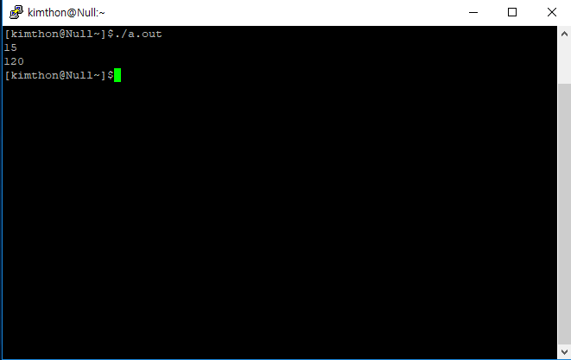

#include<stdio.h>

//Author: Su-Hyun Lee

int main(){

int a = 1;

int sum = 0;

int n;

scanf("%d", &n);

while ( a <= n )

{

sum = sum + a;

a = a + 1;

}

printf("%d\n",sum);

return 0;

}

2-2.xLangPrimeNumber.xml 변환 코드 및 결과

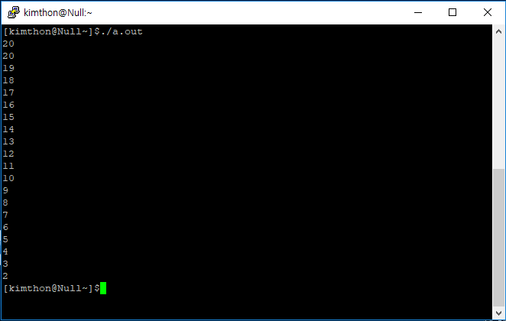

#include<stdio.h>

//Author: Su-Hyun Lee

int main(){

int n;

scanf("%d", &n);

return recursive(n);

}

int recursive(int n){

if (n == 1)

{

return 0;

}

else {

if (prime(n) == 1)

{

printf("%d\n",n);

}

return recursive(n - 1);

}

}

int prime(int i){

int p = 1;

int j = 2;

while ( j < i )

{

if (i % j == 0)

{

p = 0;

}

j = j + 1;

}

return p;

}

1. 과제 후기

* 처음 교수님께 과제를 들었을 때는 막막했지만 교수님이 제공해 주신 코드가 상당히 많은 도움을 줘서 할 수 있었던 것 같습니다. 비교적 구성이 쉬운 xml을 C 언어로 변환해주는데 생각보다 많은 고려사항이 있는 것에 깜짝 놀랐고 역시 해봐야 안다 라는 말이 있듯이 이번 과제를 하면서 많은 것을 배웠지만 다른 건 몰라도 부모, 자식, 형제 관계는 잊지못할 것 같습니다.